Дорогие читатели!
Посмотрев на книги с выставки «Книжная планета» вы увидите, что-то прочитанное ранее вам уже известно, о чём-то вы узнаете впервые и, заинтересовавшись, станете читать дополнительную и специальную литературу. Адресат книг разный.
Но мы надеемся, что заинтересованный читатель найдёт для себя нечто важное.
Итак, в добрый путь!
Раздел 1: «О чём не расскажет школьный учебник»
1. Английский язык. 7 класс: учебное пособие для общеобразовательных организаций. М., 2018. 192 с.: ил. – (Серия «Звёзды моего города»).
Отличительной особенностью УМК является модульное построение учебного пособия, наличие аутентичного материала о России и о Москве, заданий, соответствующих требованиям международных экзаменов, готовящим постепенно к Государственной итоговой аттестации в 9 классе. Материалы учебного пособия способствуют достижению личностных, метапредметных и предметных результатов обучения.
2. Английский язык. Книга для чтения. 9 класс: учебное пособие для общеобразовательных организаций. – 18 – изд. 2018. – 142 с.: ил.
В книге представлены материалы для чтения в классе и самостоятельного чтения дома. Содержит разнообразные типы текстов, отвечающие возрастным особенностям учащихся: отрывки из популярных произведений английской литературы, статьи, рассказы, рекламные объявления, стихотворения и т.д. Тексты сопровождаются разнообразными упражнениями для развития умений в чтении.
3. Бим, И. Л. Немецкий язык. 7 класс: учебное пособие для общеобразовательных учреждений. – 9-е изд. – М., 2018. - 223 с.: ил.
Учебник чётко структурирован, разделён на главы, каждая из которых состоит из блоков, представляющих собой отдельные структурные единицы, нацеленные на реализацию доминирующих видов учебной и речевой деятельности. Книга содержит также немецко-русский словарь, грамматические таблицы.
4. Бим, И.Л. Немецкий язык. 10 класс: учебник для образовательных организаций. Базовый уровень. -5-е изд.- М., 2018. – 239с.: ил.
Учебник чётко структурирован, разделён на главы, каждая из которых состоит из блоков, представляющих собой отдельные структурные единицы, нацеленные на реализацию доминирующих видов учебной и речевой деятельности. Книга содержит также немецко-русский словарь, грамматические таблицы и развёрнутое содержание.
5. Детская литература. Выразительное чтение. Практикум: учебное пособие для студентов учреждений сред. Проф. Образования. - 4-е изд., стер. М., 2017. – 320 с.: ил. – (Профессиональное образование).
Практикум включает в себя занятия по литературному анализу избранных произведений по основным темам курса – образцам устного народного творчества, шедеврам русской классической литературы для детей, а также произведениям зарубежной детской литературы. В пособии представлены задания по теории и методике выразительного чтения для формирования у учащихся умения интерпретировать художественные произведения разных жанров.
6. Дефо, Даниэль. Робинзон Крузо: адаптация текста на англ. языке. М., 2017. 125с.: ил. – (Легко читаем по – английски).
Книга содержит сокращенный и упрощенный текст приключенческого романа Даниэля Дефо, повествующего о жизни и удивительных приключениях уроженца Йорка Робинзона Крузо. Текст произведения сопровождается упражнениями на понимание прочитанного, постраничными комментариями и словарём, облегчающим чтение. Предназначается для продолжающих изучать английский язык нижней ступени (уровень 2 – Pre – Intermediate).
7. Дойль, Артур Конан. Этюд в багровых тонах. М., 2017. – 176с. + СD. – (Английский в адаптации: чтение и аудирование).
Книга содержит тексты для начинающих, продолжающих и продвинутых. Теперь каждый изучающий английский может выбрать свой уровень и своих авторов и совершенствовать свой английский с лучшими произведениями английской литературы. Читая и слушая текст на диске, а также выполняя упражнения на чтение, аудирование и новую лексику, читатели качественно улучшают свой английский. Книга предназначена для изучающих английский язык на продвинутом уровне.
8. Занимательная химия. М., 2018. – 223 с.: ил. – (Простая наука для детей).
Кто сказал, что наука – это сложно? Это весело и очень интересно! В книге Л.А. Савиной просто и занимательно рассказывается о химиках и открытиях, которые они совершили, о веществах и необычных химических реакциях, о кристаллах – хамелеонах, веселящем газе, пользе морской капусты и многом – многом другом, что имеет отношение к замечательной науке химии. Для среднего школьного возраста.
9. Кацаф, А.М. Самолёты: школьный путеводитель. СПб., 2018. 96 с.: ил. – (Серия «Узнай мир»). Для среднего и старшего школьного возраста.
10. Кошки: практическая энциклопедия. М., 2018. 55 с.: ил. – (50 шагов в мир знаний).
Справочное издание для среднего школьного возраста. Эта книга рассказывает о различных породах наших домашних любимцев, пушистых и не очень. Благодаря иллюстрациям и познавательным текстам читатель сможет легко различить кошек разных пород, например оцикета, сингапуру, бирманскую и бурманскую, и узнать много нового и интересного об их характерах, привычках и истории происхождения.
11. Трэверс, П.Л. Мэри Поппинс: адаптация текста на англ. языке. М., 2016. – 160 с. – (Билингва).
Книга представляет собой адаптацию увлекательной повести «Мэри Поппинс» известной английской писательницы Памелы Трэверс с параллельным переводом на русский язык. Чтение текста книги в адаптации позволит усовершенствовать знание английского, расширить словарный запас. А точный перевод поможет разрешить возникающие по ходу чтения вопросы и трудности. Данное пособие будет интересно не только тем, кто хорошо знает английский язык и свободно читает на нём, но и тем, кто только начинает его изучать. Пособие сопровождается аудиодиском в формате МРЗ, начитанным носителем английского языка.
Раздел 2: «Очарование классики».
1. Гоголь, Н.В. Шинель: Петербургские повести. М., 2018 с. – (Школьное чтение). В сборник вошли: «Невский проспект», «Нос», «Портрет», «Шинель», «Коляска», «Записки сумасшедшего». Герои «Петербургских повестей» - «маленькие люди» с низким социальным статусом и без выдающихся способностей. В повестях также обличается убожество нравов и духовности чиновничьей и светской среды.
2. Грибоедов, А.С. Горе от ума: комедия. М., 2017. – 204 с.: ил.- (Школьная библиотека). Бессмертная комедия великого русского поэта со статьёй И.А. Гончарова «Мильон терзаний». Для старшего школьного возраста.
3. Карамзин, Н.М. Бедная Лиза: повести, стихотворения, статьи. М., 2018. – 416 с. – (Мировая классика).
В настоящее издание, кроме знаменитой повести «Бедная Лиза», подлинного шедевра русского сентиментализма, входят и другие произведения Н.М. Карамзина – повести «Наталья, боярская дочь», «Марфа-посадница», стихотворения, статьи, в которых автор размышляет о науке и искусстве.
4. Короленко, В.Г. Дети подземелья: повести, рассказы и очерки. М., 2017. – 332 с.: ил. – (Школьная библиотека). В книгу вошли известные произведения замечательного русского писателя В.Г. Короленко: повести «Дети подземелья» и «Слепой музыкант», рассказы «Сон Макара», «Река играет», очерки «Чудная» и «Мгновение».
5. Куприн, А.И. Гранатовый браслет. Поединок. Олеся: повести. М., 2018. – 445 с.: ил.- (Классика для школьников).
В книгу вошли самые известные произведения классика русской литературы Александра Ивановича Куприна (1870-1938).
«Гранатовый браслет» (1910). – эта повесть о безответной и чистой любви, о которой «грезят женщины и на которую больше не способны мужчины».
«Поединок» (1905) – по мнению критиков, самое значительное и глубокое произведение писателя. События в нём разворачиваются на фоне армейской жизни, обнажая социальные и нравственные проблемы армии и общества в целом.
«Олеся» (1898) – одно из любимых произведений самого Куприна. В повести рассказывается история трагической любви городского барина и деревенской 6арышни.
6. Пушкин, А.С. Капитанская дочка. Дубровский. Цыганы. Пиковая дама. М., 2018 с.: ил. – (Классика).
Действие этого исторического романа разворачивается в далёкой оренбургской крепости во время восстания Емельяна Пугачёва, куда для службы приезжает молодой помещик Пётр Гринёв. В сборник входят также «Дубровский», «Цыганы» и «Пиковая дама».
7. Пушкин, А.С. Стихотворения. Поэмы. Маленькие трагедии. М., 2018. – 318 с.: ил. – (Классика для школьников).
В сборник вошли основные поэтические произведения Александра Сергеевича Пушкина, изучение которых входит в обязательную школьную программу. Это гражданская и любовная лирика, поэмы («Кавказский пленник», «Бахчисарайский фонтан», «Медный всадник» и др) и цикл пьес «Маленькие трагедии».
8. Салтыков – Щедрин, М. Е. Сказки. М., 2018. – 189 с. – (Школьная программа).
9. Толстой, Л.Н. Детство. М., 2018. – 160 с: ил. – (Классика).
10. Тургенев, И.С. Муму. Записки охотника: рассказы. М., 2018. – 237 с.: ил. – (Школьная библиотека).
В книгу вошли произведения замечательного русского писателя И. С. Тургенева: «Муму», и избранные рассказы из «Записок охотника».
11. Чехов, А.П. Рассказы. М., 2018. – 256 с. – (Классика для школьников).
В книгу вошли самые известные рассказы А.П. Чехова: «Каштанка», «Хамелеон», «Ванька», «Человек в футляре», «Палата №6», «Дама с собачкой» и др, изучение которых предусмотрено школьной программой.
Раздел 3: «Современная проза России»
1. Астафьев, В.П. Конь с розовой гривой: рассказы. М., 2018. – 95 с. – (Школьная классика).
Рассказы, включённые в эту книгу. Написаны Астафьевым в разное время. Почти все они о его родине – Сибири, о далёком деревенском детстве.
2. Бунин, И.А. Чистый понедельник: повести и рассказы. М., 2017. – 461 с: ил. – (Школьная библиотека). Творчество выдающегося русского писателя, замечательного мастера слова представлено в сборнике избранными повестями и рассказами. Для старшего школьного возраста.
3. Быков, В.В. Обелиск. Сотников: повести. М., 2017. – 269 с: ил. – (Школьная библиотека).
В книгу вошли повести Василия Быкова о великой Отечественной войне – «Обелиск» и «Сотников», а также его публицистическая статья «Наша сила и воля».
4. Васильев, Б.Л. А зори здесь тихие…: повесть; «В списках не значился»: роман. М., 2017. – 393 с.: ил. – (Школьная библиотека).
В книгу вошли произведения о Великой Отечественной войне – повесть «А зори здесь тихие…» и роман «В списках не значился», включенные в перечень «100 книг по истории, культуре и литературе народов Российской Федерации, рекомендуемых школьникам к самостоятельному прочтению».
5. Веркин, Э.Н. Кошмар с далёкой планеты: повесть. М., 2018. – 224 с. – (Настоящие приключения. Повести для подростков Эдуарда Веркина).
Начинающие космические пираты Антон Уткин и Аврора Сон спланировали свой первый разбойничий рейд - высадку на планету Гоген. Операция должна была получиться гениальной и очень простой…
6. Горький, А.М. На дне: пьеса; Детство: повесть; Песня о Буревестнике: поэма в прозе; Макар Чудра: рассказ. М., 2018. – 414 с.: ил. – (Классика для школьников).
В пьесе «На дне» (1901 – 1902) поднимается одна из центральных тем в творчестве Горького – проблема «бывших» людей, опустившихся, надломленных и потерявших свой социальный статус.
«Детство» (1913) – автобиографическая повесть, в которой рассказывается о жизни Горького в юные годы.
«Песня о Буревестнике» (1901) отражает революционные настроения в обществе в конце ХIХ – начале ХХ века. В стихотворении Горький призывал рабочий класс к борьбе с самодержавием.
«Макар Чудра» ( 1892) – первое печатное произведение писателя. Это рассказ о драматической любви двух вольнолюбивых цыган – Лойко и Радды, которым гордость помешала обрести счастье.
7. Грин, А. С. Алые паруса: повесть. М., 2018. – 160 с.: ил. – (Классика).
Необыкновенно романтическая повесть Александра Грина о девушке Ассоль, которой было предсказано встретить корабль под красными парусами, о капитане Грее, о бродячем сказочнике Эгле и о том, что чудеса случаются и в нашей жизни.
8. Заболоцкий, Н.А. Признание: стихотворения. М., 2018. 352 с. – (Золотая коллекция поэзии).
Николай Алексеевич Заболоцкий (1903 – 1958), выдающийся и интереснейший поэт России ХХ века, прошёл в литературе сложный путь – от ритмического новаторства и принципиально условной эстетики до прозрачной ясности классического стиха. Этот сборник включает полный свод стихотворений и поэм, составленный по литературному завещанию автора.
9. Искандер, Ф.А. Тринадцатый подвиг Геракла. Рассказы о Чике. М., 2018. – 381 с.: ил. – (Классика для школьников).
Фазиль Абдулович Искандер (1929 – 2016) - мастер прозы, поэт, эссеист, автор остроумных афоризмов. Много писал о детях.
В книгу вошли рассказ «Тринадцатый подвиг Геракла» и цикл рассказов о Чике.
10. Катаев, В.П. Сын полка: повесть. М., 2018. – 256 с. – (Классика).
Бездомного двенадцатилетнего мальчика Ваню Солнцева обнаружили в окопе суровые артиллеристы. Ваня становится сыном полка и помогает разведчикам наравне с взрослыми. Известная повесть Валентина Катаева о детях во время Великой Отечественной Войны прекрасно подходит для семейного чтения.
11. Новейшая хрестоматия по литературе: 8 класс. – 3–е изд., испр. и доп. – М., 2018. – 880 с. – (Новейшие хрестоматии).
В хрестоматию вошли произведения русских классиков ХIХ и ХХ веков, шедевры мировой литературы и современных отечественных авторов – все тексты, необходимые восьмиклассникам для подготовки к урокам литературы.
12. Рыбаков, А.Н. Кортик: повесть. М., 2018. – 320 с.: ил. – (Классика).
Какую тайну хранит старинный морской кортик? Московским школьникам приходится пережить немало приключений, пытаясь разгадать эту загадку. Приключенческая повесть Анатолия Рыбакова о детях 20-х годов ХХ века.
Раздел 4: «Классики зарубежной литературы».
1. Брэдбери, Рэй. Лекрство от меланхолии: сборник рассказов. М., 2018. – 288 с. – (Интеллектуальный бестселлер).
«Когда всё потеряно, остаётся надежда», - утверждает герой одного из рассказов Рэя Брэдбери. И эти слова могли бы стать эпиграфом ко всему сборнику «Лекарство от меланхолии», на страницах которого всегда найдётся место для грустных улыбок и добрых чудес.Книга представляет собой оригинальный авторский сборник, в который вошли девятнадцать рассказов, среди них «Дракон», «Берег на закате», «Пришло время дождей», «Улыбка», «Земляничное окошко» и другие.
2. Верн, Жюль. Дети капитана Гранта: роман. М., 2017. – 638 с. – (Классика для школьников).
Из книги читатель узнает об удивительных приключениях, которые произошли с героями романа во всех их необыкновенных путешествий по Южной Америке, Австралии и другим местам, куда они попадают в поисках капитана Гранта.
3. Верн, Жюль. Пятнадцатилетний капитан: роман. СПб., 2018. – 416 с. – (Мировая классика).
Роман повествует о приключениях юного Дика Сэнда, который волею случая вынужден взять на себя управление китобойной шхуной «Пилигрим», держащей курс на Америку, и ответственность за жизни её экипажа и пассажиров. В открытом море и в материковых глубинах Экваториальной Африки героям книги приходится столкнуться со множеством опасностей и не раз взглянуть в лицо гибели…
4. Генри, О. Короли и капуста: рассказы. СПб., 2018. – 416 с. – (Мировая классика).
Знаменитый американский писатель О. Генри (Уильям Сидни Портер) – автор популярных рассказов, мастер оригинальных поворотов сюжета, колоритных диалогов и ошеломляющих развязок. Необыкновенно занимательные и остроумные, рассказы О. Генри по-прежнему живая классика.
5. Дефо, Д. Жизнь и удивительные приключения морехода Робинзона Крузо: роман. М., 2018. – 254 с.: ил. – (Школьная библиотека).
Роман английского писателя о жизни на необитаемом острове мореплавателя Робинзона Крузо, пересказанный для детей К. Чуковским.
6. Дойл, Артур Конан. Приключения Шерлока Холмса. М., 2018. – 352 с. – (Зарубежная классика).
Английский писатель, публицист и журналист Артур Конан Дойл вошёл в мировую литературу в первую очередь как создатель самого Великого Сыщика всех времён и народов – Шерлока Холмса. Благородный и бесстрашный борец со злом, обладатель острого ума и необыкновенной наблюдательности, с помощью своего дедуктивного метода сыщик решает самые запутанные головоломки, зачастую спасая этим человеческие жизни. Он гениально перевоплощается, обладает актёрским даром и умеет поставить эффектную точку в конце каждого блестяще проведённого им расследования.
7. Кун, Н. Легенды и мифы Древней Греции. Боги и герои. М., 2018. – 190с.: ил. – (Школьная библиотека).
В творческом наследии Николая Куна много исторических книг, но наибольшей популярностью пользуются «Легенды и мифы Древней Греции». Эта книга была написана в 1914 году и первоначально называлась «Что рассказывали древние греки и римляне о своих богах и героях». В ней Кун ярко изложил сказания древних эллинов о бессмертных божествах, страшных чудовищах и легендарных героях.
8. Лондон, Д. Белое безмолвие: повесть, рассказы. М., 2018. – 313 с.: ил. – (Школьная библиотека).
В сборник входят повесть «Белый клык» и северные рассказы классика американской литературы. Все произведения – о животных, о равенстве всего живого перед законами природы, о преданности и верности долгу.
9. Лондон, Д. Белый Клык: повесть. Сказание о Кише: рассказ. М., 2018. – 384 с. – (Всемирная литература).
«Белый Клык» - произведение, благодаря которому Джека Лондона знают во всём мире. Герой повести – сын волка и наполовину волчицы, наполовину собаки, любим читателями всех возрастов. Он вынужден жить по «закону добычи»: ешь – или съедят тебя самого. Однажды он встречается с людьми, которые дали ему кличку Белый Клык. С этого момента его жизнь меняется навсегда…
10. Лондон, Д. Мартин Иден: роман. М., 2018. – 416 с. – (Зарубежная литература).
«Мартин Иден» - выдающийся роман Джека Лондона о человеке из низов, добившемся успеха, о поиске места в жизни, муках творчества и муках любви, оказался пророческим: Джек Лондон во многом повторил судьбу своего героя.
11. Мифы Древней Греции. М., 2018. – 80 с.: ил. – (Книги – мои друзья).
Литературно – художественное издание для среднего школьного возраста в пересказе Г. Петникова.
12. Путешествие аргонавтов. М., 2018. – 80 с.: ил. – (Книги – мои друзья).
Литературно – художественное издание для среднего школьного возраста в пересказе Г. Петникова.
13. Сент – Экзюпери, Антуан де. Маленький принц. М., 2018. – 112 с.
Самое знаменитое произведение Антуана де Сент – Экзюпери с авторскими рисунками. Мудрая и «человечная» сказка – притча, в которой просто и проникновенно говорится о самом важном: о дружбе и любви, о долге и верности. О красоте и нетерпимости к злу. «Все мы родом из детства» - напоминает великий француз и знакомит нас с загадочным и трогательным героем мировой литературы.
14. Твен, М. Приключения Тома Сойера: повесть. М., 2017. – 347 с.: ил. – (Школьная библиотека).
В книге рассказывается о проделках двух американских мальчишек. Писатель с большим мастерством рисует жизнь провинциального городка в Северной Америке 40-х годов ХIХ века. Для среднего школьного возраста в пер. с англ. К. Чуковского.
15. Уайльд, О. Рассказы. М., 2018. – 94 с.: ил. – (Школьная классика).
Уайльд Оскар заявлял, что художник – не моралист, во многих его произведениях содержится урок нравственности. Таковы его сказки «Счастливый Принц», «Гранатовый домик», «Молодой Король». Красивые, грустные и парадоксальные истории адресованы не только детям, но и взрослым. В них есть мысль, что надо учиться любви и состраданию к людям. Простые люди у него - соль земли.
16. Шекспир, Уильям. Трагедии. Сонеты. М.. 2018. – 640 с. – (Всемирная литература).
Знаменитый писатель и драматург, Великий Бард, вдохновлявший художников, писателей, поэтов, повлиявший на формирование современного английского языка, - Уильям Шекспир и его творчество давно стали частью коллективного бессознательного. Бесчисленные театральные постановки и кинофильмы заставляют вновь и вновь возвращаться к героям, созданным гением английского драматурга. Трагедия о бессмертной любви веронских возлюбленных, а также другие известные драматические произведения Уильяма Шекспира и сонеты вошли в сборник.
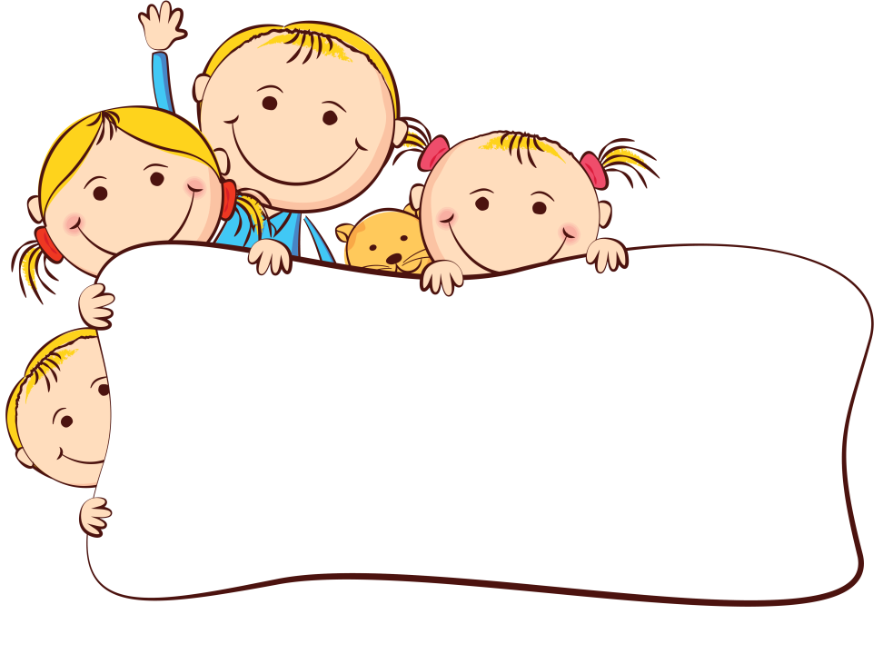

Приглашаем вас к чтению!

